**江苏省仪征中学2024-2025学年度第一学期高一历史学科导学案**

**第25课中华人民共和国成立和向社会主义的过渡**

**第2课时**

研制人：吴荧 审核人：赵帮群

班级： 姓名： 学号： 授课日期：2024.12.23

**【课标要求】**

认识中华人民共和国成立的伟大意义。了解新中国巩固人民政权的主要措施。认识新中国为民主政治建设和向社会主义过渡所作出的努力。

**【课前自主学习】**

一、开创独立自主的和平外交

1.外交方针：“一边倒”“____________”和“打扫干净屋子再请客”。

2.外交成就

（1）参加日内瓦会议

|  |  |
| --- | --- |
| 召开 | ________年4月，日内瓦会议召开 |
| 议题 | 和平解决________和印度支那问题 |
| 特点 | 新中国首次以____________的地位和身份参加讨论国际问题的重要会议 |
| 结果 | 由于美国的阻挠，未能解决朝鲜问题；____________问题得以政治解决 |
| 意义 | 显示了新中国在通过________解决国际争端、维护世界和平方面所起的积极作用 |

（2）提出和平共处五项原则

①过程：1953年12月，周恩来在接见____________时第一次提出，得到印度方面赞同。1954年6月，____________双方正式倡议将和平共处五项原则作为国际关系的准则。

②内容：互相____________________，互不侵犯，互不干涉内政，平等互利，和平共处。

（3）参加亚非会议

|  |  |
| --- | --- |
| 召开 | ________年4月，在印度尼西亚万隆举行 |
| 特点 | 战后第一次没有________________参加的国际会议 |
| 成果 | 中国提出并坚持“____________”的方针，推动会议朝着达成协议的方向前进 |
| 影响 | ①为进一步开展同亚非各国的友好合作关系创造了条件  ②中国独立自主的和平外交取得了新的进展 |

二、社会主义基本制度的建立

1.社会主义经济制度的建立

（1）措施

①1953年，提出________________。

②实施发展国民经济的第一个五年计划。

③逐步实现国家的社会主义________，并逐步实现国家对农业、手工业和资本主义工商业的________________。

（2）结果

①1956年底，我国基本上完成了对农业、手工业和资本主义工商业的社会主义改造，标志着________________占绝对优势的____________________在我国初步建立起来。

②________________提前完成。我国开始改变工业落后的面貌，人民生活水平得到提高。

2.社会主义民主政治的建立

|  |  |
| --- | --- |
| 颁布宪法 | （1）1954年9月，第一届全国人民代表大会第一次会议通过了《____________________》  （2）这是一部________________的宪法，体现了人民民主原则和社会主义原则 |
| 确立制度 | （1）根本政治制度：________________  （2）基本政治制度：中国共产党领导的多党合作和政治协商制度、____________________ |

3.毛泽东思想：不仅是新民主主义革命的指导思想，也是____________、社会主义建设的指导思想。

**【重难点化解】**

材料一　下面是1950－1956年我国工业中各种经济成分的变化情况(以工业总产值为100，不包括手工业)：

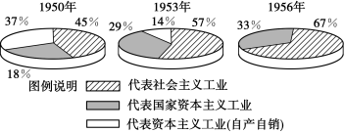

材料二　新中国的建立，使中国实现了从两千多年的封建专制政治、近代以来照搬西方民主政治模式的失败尝试向新型人民民主政治的伟大跨越。

——《中国的民主政治建设》白皮书(2005年)

新中国初创时期，社会主义民主政治建设的主要内容有两项：一是各项民主政治制度的建设，二是对公民进行社会主义民主的相关教育和公民的民主实践。其中，各项民主政治制度的建设主要指国体、政体、政党制度、民族区域自治制度、党内民主制度等的确立。

——张荆红《建国初我国民主政治建设评析》

（1）材料一反映了1950－1956年我国经济成分有什么变化？这种变化有什么重大历史意义？

（2）根据材料二和所学知识，阐述我国“新型人民民主政治”的主要内容和根本特征是什么？

**【课后巩固练习】**完成高一历史学科作业

**【反思感悟】**

**江苏省仪征中学2024-2025学年度第一学期高一历史学科作业**

**第25课 中华人民共和国成立和向社会主义的过渡**

**第2课时**

研制人：刘明森 审核人：赵帮群

班级： 姓名： 学号： 日期：2024.12.23作业时长： 25分钟

1. **选择题**

1.1953年9月，彭德怀在报告中指出：“西方侵略者几百年来只要在东方一个海岸上架起几尊大炮就可霸占一个国家的时代是一去不复返了。”这一报告的背景是

A．抗日战争胜利 B．抗美援朝战争胜利

C．万隆会议召开 D．社会主义改造完成

2.和平共处五项原则是周恩来1953年12月31日同印度政府代表团谈话时提出的，此后，和平共处五项原则为世界许多国家所接受，成为处理不同社会和政治制度国家之间相互关系的基本原则。据此可知，和平共处五项原则

A．是处理国际关系的重要准则 B．成为打击霸权主义的有力武器

C．打破了两极对峙的世界格局 D．与“一边倒”的外交政策对立

3.在一次重要的国际会议上，面对个别不明真相国家的无理指责，中国领导人作了即席发言，开宗明义地郑重申明，“中国代表团是来求团结而不是来吵架的”，强调“我们的会议应该求同而存异”。这一发言在与会亚非各国代表间产生了共鸣，推动会议朝着达成协议的方向前进，避免了可能走上歧路的危险。据此推断，这次会议是

A．1945年雅尔塔会议 B．1954年日内瓦会议

C．1955年万隆会议 D．1971年第26届联合国大会

4.周恩来在《1954年国务院政府工作报告》中指出：“我们的一切努力都是为着把我们的国家建设成为一个繁荣幸福的社会主义的工业国家。我们进行着和平的劳动，我们要求一个和平的环境，一个和平的世界。”为此，我国

A．积极倡导和平共处五项原则 B．着力寻求同西方欧美国家建交

C．努力推行“一边倒”外交方针 D．开展以联合国为中心的多边外交

5.新中国成立之初，毛泽东发表声明如下。据此可知，当时我国的外交方针是

|  |
| --- |
| 本政府为代表中华人民共和国全国人民的唯一合法政府。凡愿遵守平等、互利及互相尊重领土主权等项原则的任何外国政府，本政府均愿与之建立外交关系。 |

A.“一边倒” 　　B.独立自主的和平外交

C.“求同存异” 　　D.“打扫干净屋子再请客”

6.“这是新中国外交政策从突出强调意识形态和社会制度，转向较多地考虑国家现实利益而开始走向务实的一个相当重要的标志。”这一评论针对的是

A.“一边倒”方针 B.独立自主外交政策

C.“求同存异”方针 D.和平共处五项原则

7.英国出版的《国际事务概览——一九五四年》一书评论道：“1954年是中国人民政府威望增强的一年，更是共产主义世界和非共产主义世界一致认为中国是东亚大国和世界五强之一的一年。”这一评论主要基于中国

A.出席了万隆会议 B.实行“一边倒”外交政策

C.参加了日内瓦会议 D.取得抗美援朝战争的胜利

8.观察下面1952年和1957年中国工农业主要产品产量示意图数据的变化，结论正确的一项是

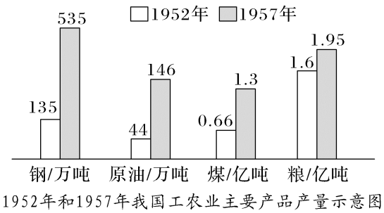

A.新中国成立促进国民经济的恢复 B.中国已建立起完善的工农业体系

C.中国工农业产值已居世界前列 D.中国开始改变工业落后的面貌

**【★选做】**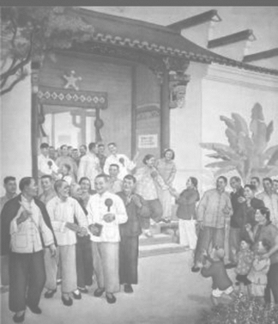9.1953年钱大昕创作的年画作品《把自己最满意的人选出来了》。右图描绘的是当选者胸前戴大红花与大伙见面的场景，该年画反映了

A.社会主义民主的确立 B.人民群众拥护党的领导

C.基层民主政治的发展 D.人民群众参政热情高涨

**【★选做】**10.某学生进行新中国的外交专题学习，梳理了以下时间轴(部分)，其中①应该填写

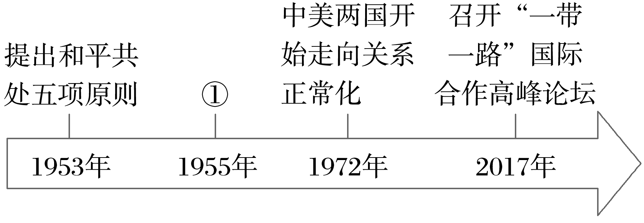

A．提出“求同存异”的方针 B．倡导并推动建立“中国—东盟自由贸易区”

C．举办亚太经合组织第九次领导人非正式会议 D．提出并全面阐述人类命运共同体内涵

**二、非选择题**

**【★选做】**11.阅读材料，完成下列要求。

材料一　由于中国历史上与西方国家的经济往来占有重要地位，因此，新中国仍然尽量利用历史关系积极发展对外贸易，以促进国内经济的恢复。“内外交流”是新中国的基本经济政策，中国对西方的大门并没有关闭，中国不愿意在立足未稳的时候，在国际上树敌。

——摘编自武力《中华人民共和国史小丛书：中国的第一个五年计划》

材料二　后来的援越抗法和抗美援朝政策尽管都包含着维护国家主权的目的，但也成为一些周边亚洲国家对新中国恐惧的一个重要原因。……1951年朝鲜战争局部化的趋势出现后，中国领导人在2月间认为，经济建设成为中国的“中心任务”，经过22个月的准备，着手编制第一个五年计划。1953年开始实施第一个五年计划，全国转入大规模经济建设。在此形势下，过于突出意识形态的外交政策调整势在必行。

——摘编自牛军《论新中国外交的形成及其主要特征》

（1）根据材料一，简析新中国成立初期实行“内外交流”基本经济政策的原因。（7分）

(2）根据材料二并结合所学知识，指出1953年后我国外交政策调整的主要目的和具体表现。（8分）

**三、补充练习**

1.1954年，毛泽东说：我们这次会议具有伟大的历史意义。这次会议是标志着我国人民从1949年新中国成立以来的新胜利和新发展的里程碑。这次会议取得的最大成就是

A．确立人民代表大会制度 B．建立民族区域自治制度

C．初步形成政治协商制度 D．确立了新中国外交原则

2.1957年我国主要工业产品产量与旧中国最高年份相比，钢相当于5倍多，原煤相当于2倍多，机床相当于4倍多。1957年与1949年相比，原油产量相当于12倍，发电量相当于4.5倍，新增工业固定资产214亿元。这反映了

A．土地改革解放了农村生产力 B．“银元之战”“米棉之战”稳定了城市物价

C．“一五”计划取得重大成就 D．家庭联产承包责任制激发农民积极性

3.如图《通不过去》(图中有“和平之路”“战争之路”“五项基本原则”及排队情形)意在说明，新中国的外交政策有利于(　　)

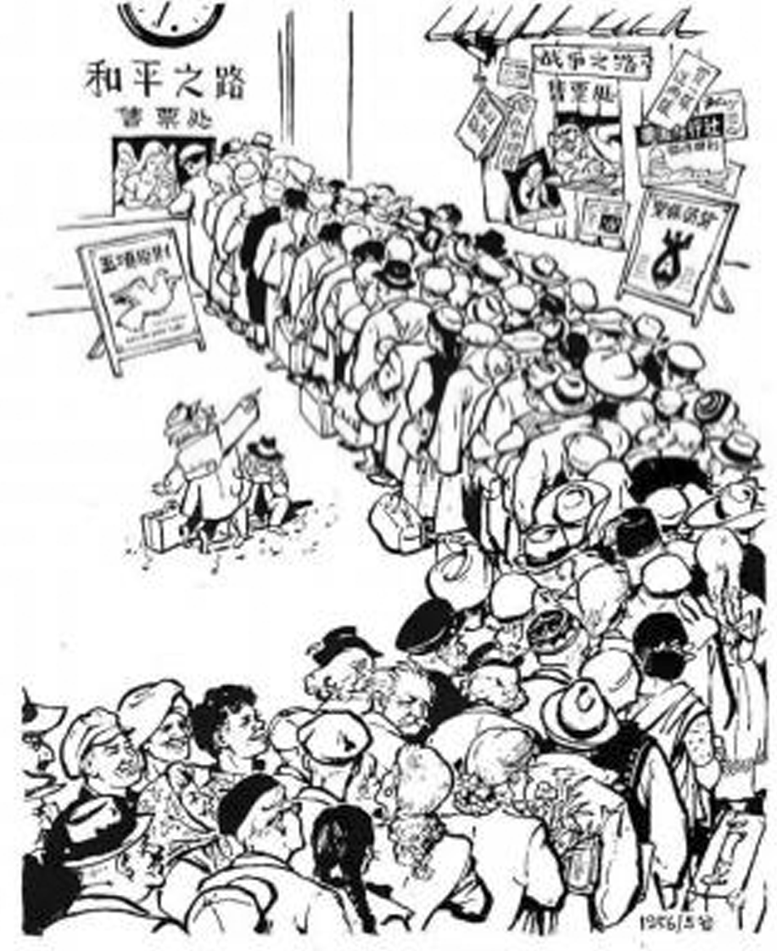

A．提升不结盟运动的影响力 B．推动社会主义阵营的扩大

C．阻止两极格局的最终形成 D．遏制帝国主义的战争图谋

4.1955年4月18日至24日在印度尼西亚某城市举行了一场国际会议，该会议由缅甸、锡兰（今斯里兰卡）、印度、印度尼西亚、巴基斯坦5国总理发起，共有29个国家政府首脑共计340名代表参加，中国政府派出以周恩来为首席代表的代表团出席会议。会上周恩来呼吁各国撇开分歧，为着反对殖民主义的共同利益而加强合作。在这次国际会议中周恩来的做法

A.妥善消解了与会国错综复杂的矛盾 B.顺利解决朝鲜和印度支那和平问题

C.有效扩大不结盟运动的国际影响力 D.成功维护亚非国家团结合作的大局

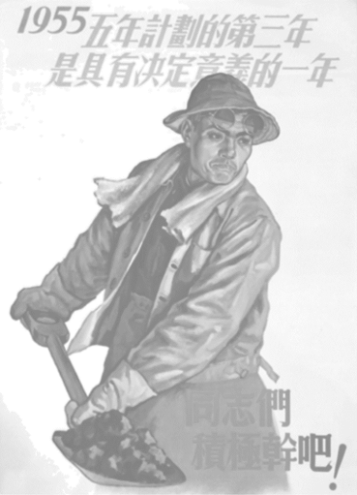5.宣传画在我国历史上发挥着重要作用，宣传画的内容多是对一个时代的反映。右面是我国历史上某个时代的宣传画，这幅宣传画体现了当时

A.社会浮夸风大行其道

B.建设规划脱离了客观实际

C.经济建设的方兴未艾

D.国民经济取得了初步恢复